南开大学电子信息与光学工程学院
电路基础实验 五
实验名称 一阶电路的响应
一. 实验目的
1、测定RC一阶电路的零输入响应，零状态响应
2、学习电路时间常数的测定方法
3、掌握有关微分电路和积分电路的概念
4、学会用示波器测绘图形
二. 实验原理
对于零输入响应，根据一阶微分方程求解可知：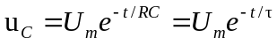，当t=τ时，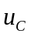(τ)=0.368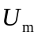，此时所对应的时间就等于τ。动态网络的过渡过程是十分短暂的单次变化过程。要用普通示波器观察过渡过程和测量有关的参数，就必须使这种单次变化的过程重复出现。利用信号发生器输出的方波来模拟激励信号，即利用方波输出的上沿作为零状态响应的起始时刻。只要选择方波的重复周期远大于电路的时间常数τ，那么电路在这样的方波序列脉冲信号的激励下，它的响应就和直流电路中开关的接通与断开的过渡过程是基本相同的。
一个RC串联电路，在方波序列脉冲的重复激励下，若满足τ=RC<<T/2时(T为方波脉冲的重复周期)，且由R两端的电压作为响应输出，则该电路为微分电路
此时电路的输出电压与输入电压的微分成正比，可以将方波转变成尖脉冲。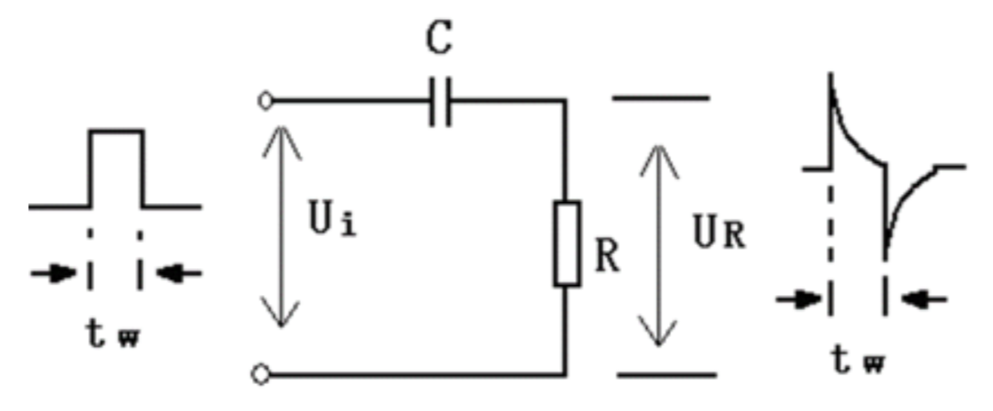若将RC调换，由电容两端电压作为输出，且当电路参数满足τ=RC>>T/2，则称为积分电路，输出电压与输入电压的积分成正比，可以将方波转变成三角波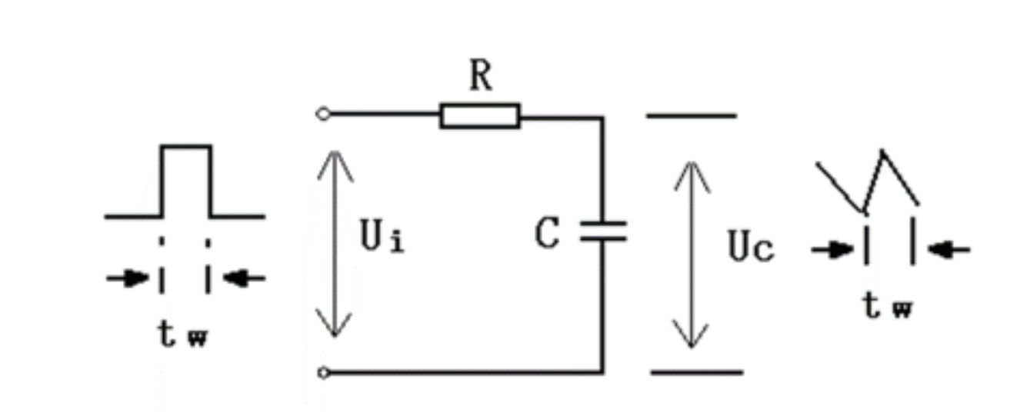
三. 实验设备
示波器、定值电阻、电容器
四. 实验内容及数据
1、调节示波器输出电压为5Vpp、f=2KHz的方波
2、令R=1KΩ，C=0.01μF，组成微分电路。在同样方波激励信号作用下，观测并描绘响应的波形，测定时间常数τ
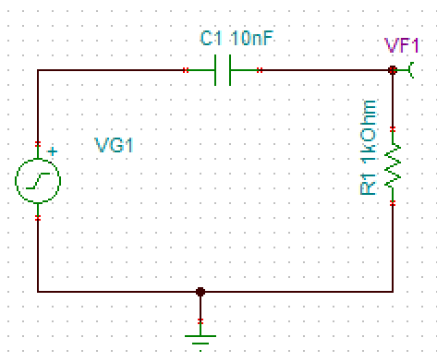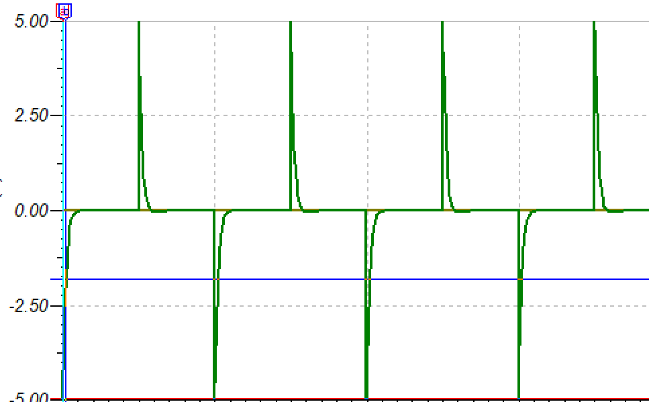
取y_{A}=4.93，y_{B}=0.368y_{A}，x_{B}-x_{A}=9.94u，故时间常数τ=9.94us
C不变，减小R值为500Ω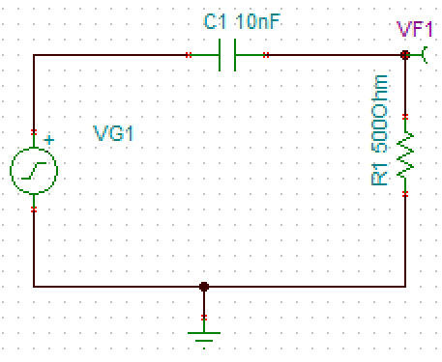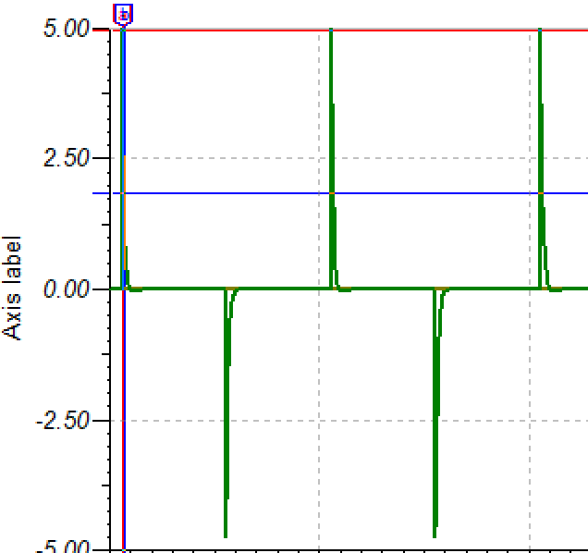
同理，取y_{A}=4.95，y_{B}=0.368y_{A}，x_{B}-x_{A}=4.95u，故时间常数τ=4.95us
R不变，减小C值为5nF 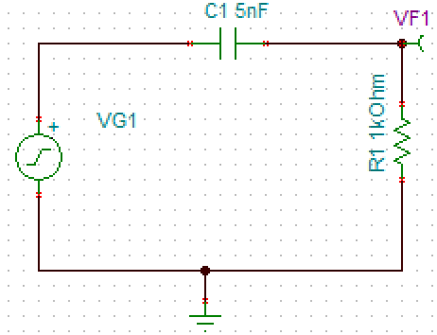 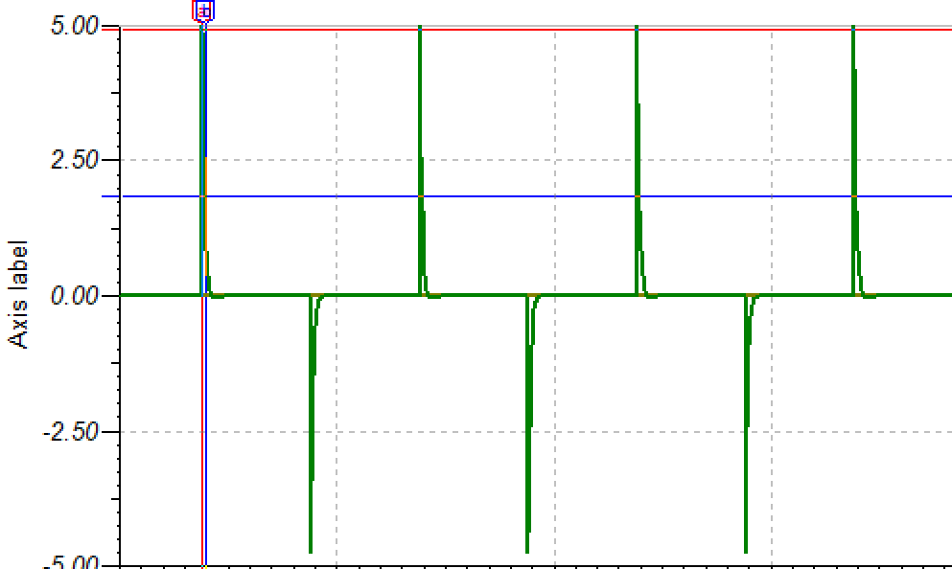
同理，取y_{A}=4.93，y_{B}=0.368y_{A}，x_{B}-x_{A}=4.92u，故时间常数τ=4.92us
3、令R=1KΩ，C=0.033μF，观察并描绘响应的波形，测定时间常数τ
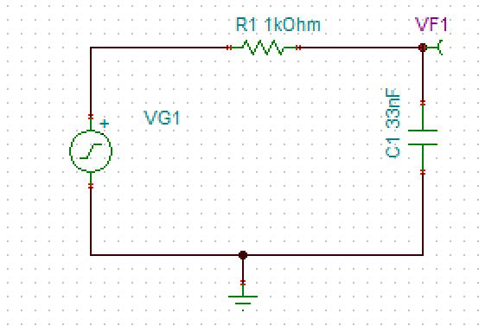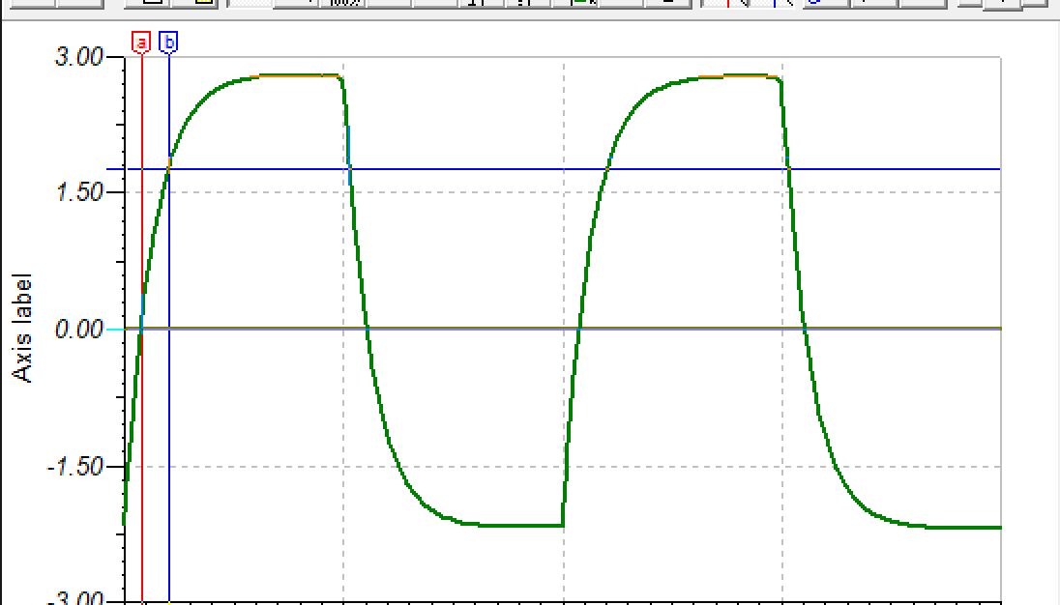
y_{B}=0.632U_{m}，x_{B}-x_{A}=31.1u，故时间常数为τ=31.1us
C不变，增大R值为2kΩ
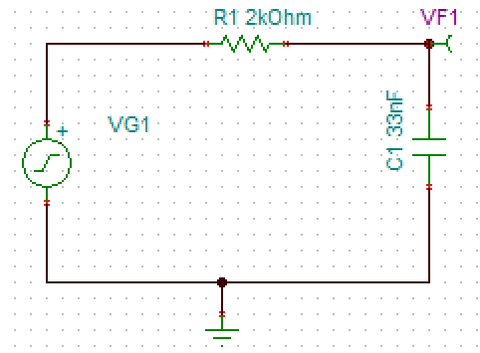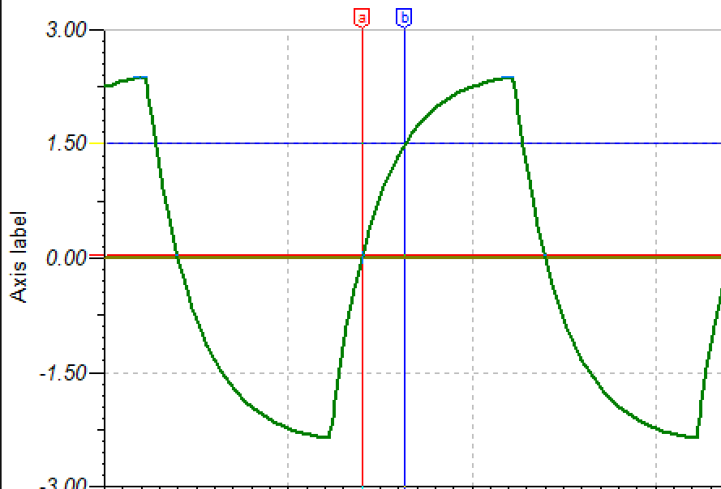
y_{B}=0.632U_{m}，x_{B}-x_{A}=58.04u，故时间常数为τ=58.04us
R不变，增大C值为60nF
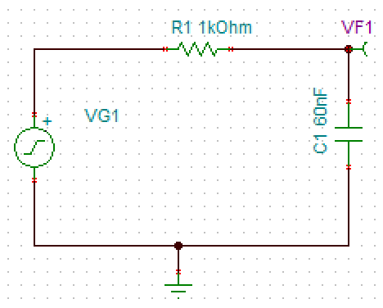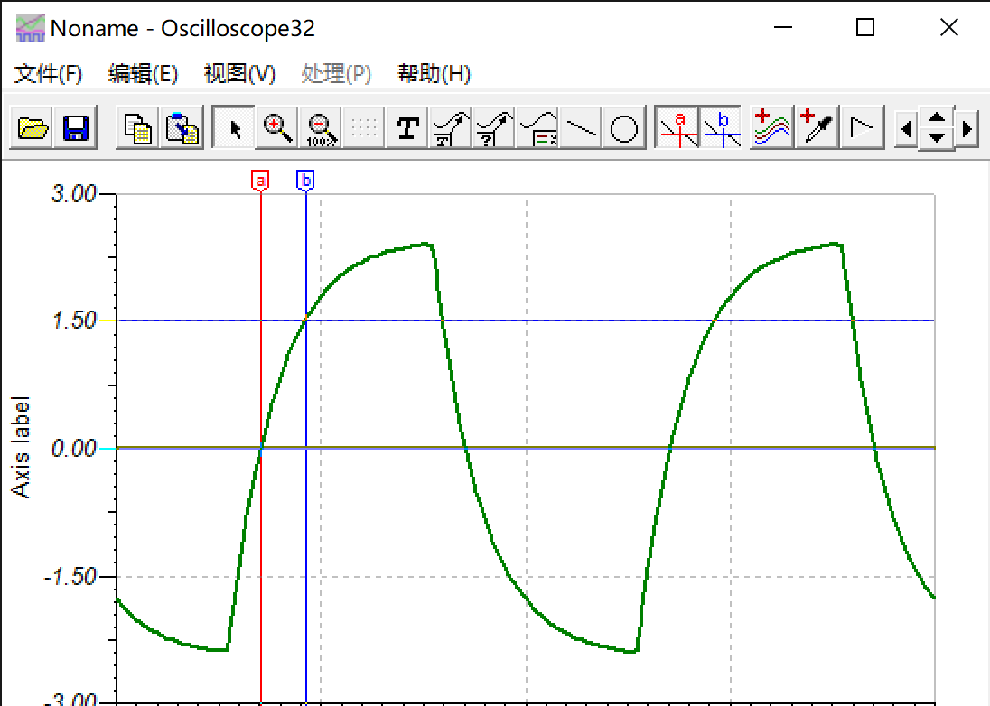
y_{B}=0.632U_{m}，x_{B}-x_{A}=54.65u，故时间常数为τ=54.65us
五、数据分析
根据多次数据实验测得一阶响应电路时间常数τ≈RC，所以在定性测量时会出现当R或C减小或增大时时间常数τ也随着减小或增大。

六. 思考题
1、方波在高、低电平间反复切换，故可以利用方波输出的上升沿作为零状态响应的起始时刻，利用方波的下降沿作为零输入响应的起始时刻。故只要方波的T远大于时间常数τ，即可用方波模拟直流电路中开关的接通与断开的过渡过程。
2、R、C增大或减小，τ随之增大或减小，响应速度随之加快或变慢，微分电路中波形更为尖锐，积分电路中更趋近于三角波。
3、理论值τ=RC=0.001s测定τ的实验方案：
对于零输入响应，根据一阶微分方程求解可知：，当t=τ时，(τ)=0.368，此时所对应的时间就等于τ。亦可用零状态响应波形来测得，即由0增加到0.632Um所对应的时间。
4、微分电路：一个简单的RC电路，在方波序列脉冲的重复激励下，若满足τ=RC<<T/2，且由电阻R两端的电压作为响应输出。利用微分电路可以将方波转变成尖脉冲。使输出电压与输入电压的时间变化率成比例的电路微分电路主要用于脉冲电路，模拟计算机和测量仪器中。
积分电路：一个简单的RC电路，在方波序列脉冲的重复激励下，若满足τ=RC>>T/2，且由电容C两端的电压作为响应输出。利用积分电路可以将方波转变成三角波。积分电路主要用于波形变换、放大电路失调电压的消除及反馈控制中的积分补偿等场合。
5、微分电路实验理论值τ=10us，测量值为9.94us，误差为0.6％
积分电路实验理论值τ=33us，测量值为31.1us，误差为1.9％
误差来源：曲线图模拟时取点的误差；软件四舍五入时数据丢失；实验得到波形并非一阶响应电路理想波形。

